#### **Questionari**

1. Quina relació hi ha a Unity entre projecte, joc i escena.

Projecte: Es la carpeta on es troba el joc complert, amb tota configuració, animacions, etc.

Joc: Es troba dins d’un projecte, i es troba compost de diferents escenes, personatjes, etc.

Escena: Forma part del joc, i es conforma de textures, animacions, càmares, etc.

1. Què és la main camera? En quins modes principals pot treballar?

La main camera es la càmara principal del joc, es a dir, aquella que mostra el que observa l’usuari al jugar. Pot treballar en perspectiva o de forma ortogràfica, es a dir, mostrant profunditat o no.

1. Què és un "collider"? Quins tipus hi ha? Quin és el més adequat?

Un collider es un objecte que s’aplica sobre una textura per tal de limitar-la. Es a dir, cuan un altre objecte trobi aquest collider, aquest no el deixarà continuar.

N’hi ha colliders rectangulars, circulars i d’esferes. No n’ha un que sigui més adequat que un altre, ja que aixó dependrà de la figura sobre la qual es vulgui crear el collider. El més óptim però, es generalment el rectangular, ja que requereix de menys polígons i càlculs per al processador.

1. En quina part de la interfície de Unity es mostren els components dels objectes?

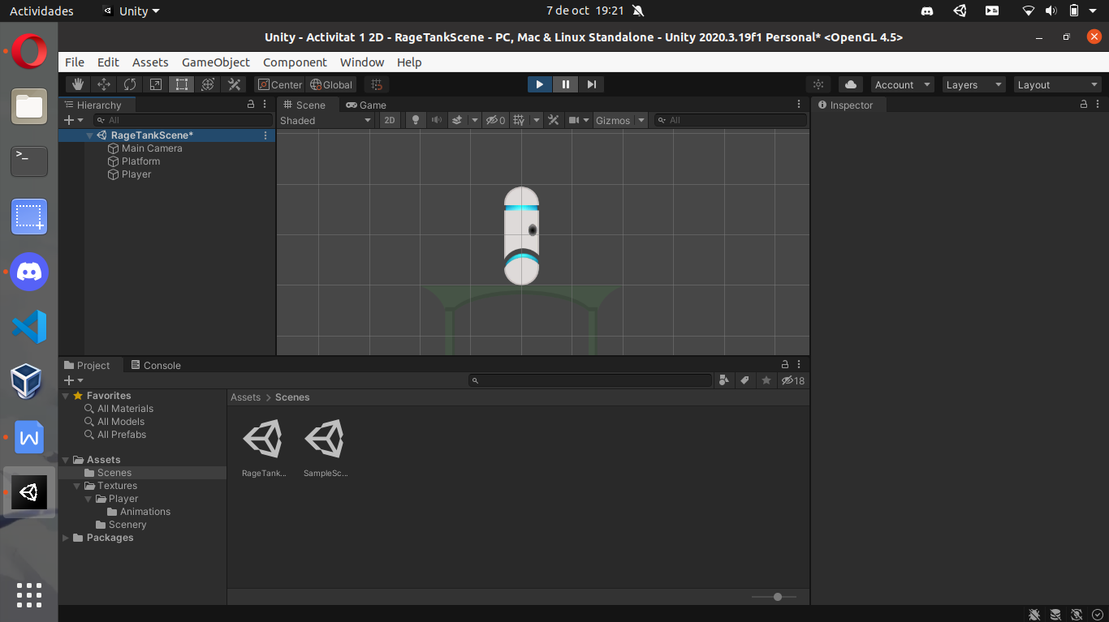

Here

5. Descriure breument la composició de la interface de Unity i per a què serveix

cada part.

Menú superior: Principals menus de la aplicació. Permet crear un nou projecte, arxius, obrir certes finestres, etc

Panel lateral esquerre: Jerarquía d’objectes. Mostra un llistat amb tots els objectes a l’escena, i la relació entre ells. Exemple: L’escena conté la càmara, el fons i el personatge.

Panel lateral dret: Propietats de l’objecte sel·leccionat.

Panel inferior: Menú d’exploració i consola. Permet treballar amb tots els objectes del projecte.

Panel centra: Escena. Permet visualitzar el que es veu per càmara, i tot el contingut de l’escena.

#### **Activitats**

1. Fer un llistat amb les operacions que s'han vist en aquest document (p.e: crear

una carpeta en Unity, importar un sprite ...) i indicar per cadascuna:

• descripció (p.e: crear una carpeta)

• pàgina on es mostra (p.e: pàgines 4 i 5)

• petita descripció del procediment (p.e. Des del Project Panel, botó

dret, Create, Folder...).

1. Crear un projecte. Es mostra al final de la primera pàgina, i consisteix a obrir Unity Hub, new i sel·lecionar el que es necessita.
2. Importar assets. Es mostra a la pàgina 3, i es pot fer fent click a Assets > Import new asset. Un cop el tenim al projecte, es guarda a la carpeta dessitjada.
3. Crear una carpeta. Es mostra al final de la pàgina 4. Fent click secondari al menú inferior, create > folder.
4. Cambiar de nom a la carpeta. Es troba al final de la pàgina 5. Click secondari sobre la carpeta a renombrar, rename.
5. Veure les propietats d’un objecte. Principi de la pàgina 7. Fent click sobre cualsevol objecte, veurem les seves propietats al menu de la dreta.
6. Afegir colliders. Final de la pàgina 8. Sel·leccionar l’objecte, Component > Physics 2D > Polygon Collider 2D.

2. Fer un llistat amb els conceptes de Unity introduits en aquest document (p.e.

projecte, escena, sprite, collider...) i explicar què són i per a què s'utilitzen.

Projecte: Es on s’emmagatzema el joc complet amb escenes, objectes, configuracions, etc.

Escena: Es el conjunt d’objectes d’una part del joc. Inclou també la càmara.

Sprite: Es una textura que s’utilitza per a animar generalment els personatjes i projectils, encara que també es poden animar objectes de l’escenari.

Collider: Es un objecte que s’aplica sobre un element per tal de delimitar-lo i permetre que altres objectes col·lisionin amb aquest en comptes d’atravesar-lo.

3. Buscar informació sobre diferents motors de jocs 2D i les seves

característiques.

**Godot Engine**: Es tracta d’un motor open source i gratuit. Es reconegut per ser lleuger i ràpid, a més de poder crear tant jocs 3D com 2D. Té el seu propi llenguatge de programació anomenat GDScript, que s’assembla a python, tot i que també permet crear scripts amb C++ i C#.

**GameMaker Studio 2:** Es tracta de l’evolució de GameMaker, i té algunes característiques interesants com poden ser el crear un joc sencer sense necessitar cap altre programa i tenir un motor intern per crear sprites i animacions. A més, resulta molt ràpid d’instalar i aprendre a utilitzar, motiu per el qual moltes persones comencen amb aquest motor. Pot resultar en un codi dolent al crear-lo automàticament, i a més, cada plataforma a la que pot exportar requereix d’una llicencia diferent.

**RPG Maker:** Creat només per fer jocs RPG en 2D, resulta ideal per crear jocs tradicionals d’aquest genere. Resulta ideal per crear jocs sense necessitat de modificar el codi, tot i que es possible amb Ruby o JavaScript.